- Sau khi sửa code xong, làm tài liệu

- Tạo mới file 変更, sửa lại 番号, ngày release.

- Trong file変更連絡書:

+ Sheet [変更連絡書]:

O Mục件名(簡潔に記入）/詳細: Lần này sửa/thay đổi nội dung gì.

O 変更タスク・仮想タスク名: Block có nội dung thay đổi

O Mục再現手順: Lỗi phát sinh như thế nào, tần suất phát sinh lỗi, có hay không phương pháp khội phục. (Lựa chọn các mục 実用上の頻度/不具合区分(影響度分析)/ 復帰方法)

O Mục 解析内容: Phát hiện khi nào, nguyên nhân, tại sao để phát sinh lỗi. (Lựa chọn các mục 直接原因の工程/作り込んだ要因/作り込んだ背景)

O Mục処置内容: Liệt kê từng bước sửa lỗi với từng lỗi, có tác động tới ngắt hoặc thêm/bớt biến không, ROM,   
 RAM. (Lựa chọn các mục 割込み処理の変更/静的変数の増減/対応可否判定)

O Phần tài liệu:

Với mỗi giai đoạn(UI1/UI2, SS, PS/PG…) trước hết cần tạo ra 1 file 議事録 với mỗi giai đoạn tương ứng. Trong   
 file議事録 sửa lai ngày và tên file được sửa tương ứng. (Sửa tài liệu nào thì ghi tên tài liệu vào tương ứng, nếu không sửa thì để trống)

O Mục [V850 ROM/RAMサイズ計算シート]:

Insert 2 bảng về kích thước ROM/RAM trước và sau khi build code mới.

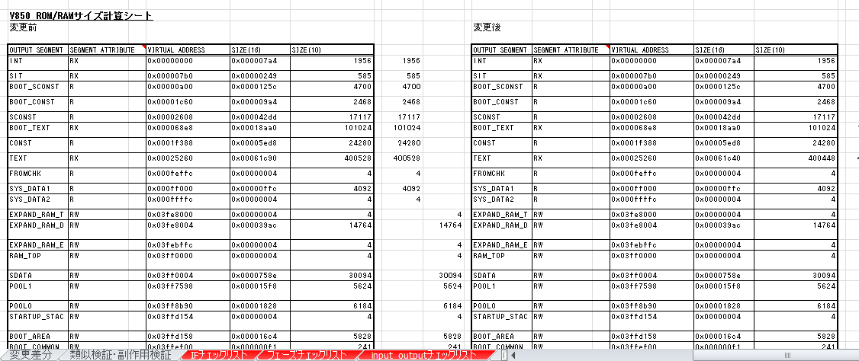

O Mục [単体テスト] và[結合テスト]:

Điền số câu test OK NG của 単体試験 và 結合試験

O Mục残課題有無” chọn “なし”.

+ Sheet [input_outputチェックリスト]:

Sửa lại version với mỗi file của mỗi giai đoạn tương ứng.

Nếu mục nào ko sửa thì để trống điền dấu “-” vào

+ Sheet [変更差分]:

Click vào差分để tự động sự khác nhau giữa 2 bên code.

Click vào  để tự động tính bảng trong sheet [変更連絡書]:

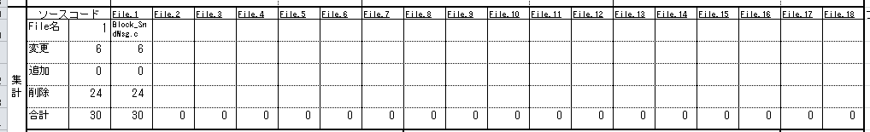

+ Sheet [フェーズチェックリスト] và [類似検証・副作用検証]:

Trả lời các câu hỏi

Nếu mục nào ko sửa thì để trống điền dấu “-” vào

+ Sheet [IFチェックリスト]:

Nếu module nào đó có sử dụng thành phần của module khác thì ghi vào.

- Trong phần tài liệu được sửa, tại sheet変更履歴 thêm version mới, thêm vào tên file議事録 và変更mới   
được tạo.

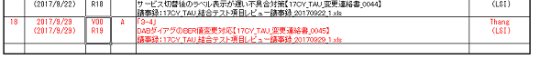

Tùy vào giai đoạn mà tạo sheet mới với nội dung tương ứng (VD: tai IT1仕様書、tạo sheet với nội   
 dung liên quan đến code được sửa)

